Весёлые старты «Сказочный марафон».
Цель:
Привлечь детей к здоровому образу жизни через спортивные развлечения.
Задачи:
Приобщать детей к здоровому образу жизни через двигательную активность, способствовать укреплению опорно-двигательного аппарата и формированию правильной осанки.
Формировать двигательные умения и навыки; формировать представление детей об оздоровительном воздействии физических упражнений на организм; обучать игре в команде.
Воспитывать в детях потребность в ежедневных физических упражнениях; развивать чувство товарищества, взаимопомощь, интерес к физической культуре.
Развивать быстроту, силу, ловкость, меткость, память.

Ход развлечения:
Воспитатель: Начинаем наши веселые старты.
На спортивную площадку
Приглашаем всех сейчас,
Праздник спорта и здоровья
Начинается у нас!
Для того чтобы приступить к выполнению заданий:
Вы друг другу улыбнитесь
На разминку становитесь!
Разминка «Солнышко лучистое любит скакать».
Воспитатель: Вы размялись хорошо -
Праздник веселей пошёл.
Ждут вас новые заданья,
Непростые испытанья.
Ведь сегодня у нас день веселых, сказочных эстафет.
И вот первое испытание.
Сейчас мы немного поиграем.

Сегодня встречаются 2 команды:
Богатыри и Удальцы

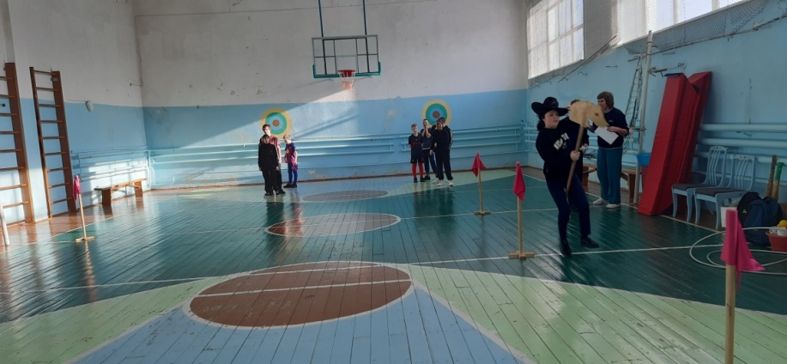
- Эстафета «Скачки »
Первые участники команд садятся верхом на «коня» по сигналу змейкой скачут дистанцию до отметки и обратно «змейкой» возвращаются и передают скакунов следующим участникам.
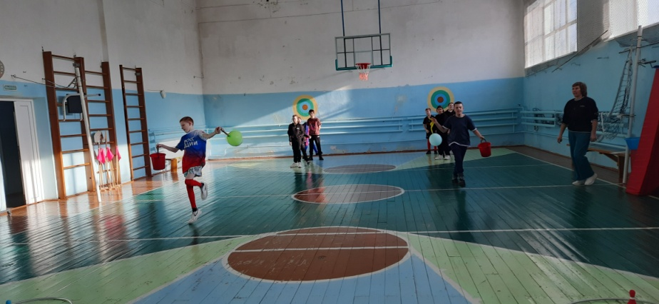
Ведущий: Молодцы! Следующий конкурс называется «Незнайка на воздушном шаре».
2. «Незнайка на воздушном шаре»
Корзина - обыкновенное ведро. В него положили: мячи, кубики, кегли. Количество предметов равно количеству участников команды. Первый участник берёт в руку воздушный шарик, в другую – ведро, бежит к линии финиша, где лежит обруч, добежав, участник выкладывает один предмет из ведра, т.е. облегчает корзину (ведро). Вернувшись к команде, он отдаёт ведро и шарик следующему участнику. Следующий участник проделывает то же самое, последний участник должен снова собрать всё в ведро и вернуться к команде.
Ведущий: А теперь давайте вспомним сказку «Теремок». Для начала вспомним, кто жил в теремке: Мышка-норушка, Лягушка-квакушка, Зайка-попрыгайка, Лисичка-сестричка Волк зубами щелк. Шестым же пришел Медведь и разрушил теремок. Попробуем эту сказку разыграть в эстафете.
3. Эстафета «Теремок».
Участвуют 6 человек — по числу персонажей сказки, а роль теремка выполняет обруч. Эстафету начинает «мышка», она бежит к финишу, где лежит обруч - «теремок», добежав, пролезает через обруч, кладет его на место и бежит за следующим участником. Теперь они бегут к «теремку» вдвоем, обязательно взявшись за руки, вдвоем пролезают через обруч, не расцепляя при этом рук. Затем бегут за третьим и т. д. до шестого участника. Пять человек надевают обруч и удерживают его на уровне пояса. «Медведь» берет обруч рукой, тянет его вместе со всеми участниками к старту. Какая команда покажет сюжет этой сказки быстрее, та и выиграет.
Ведущий: Молодцы, ребята! Хорошо справились с заданием. А теперь я предлагаю вам превратиться в лихих наездников.
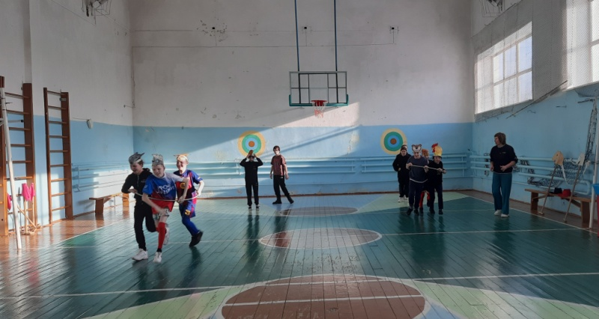
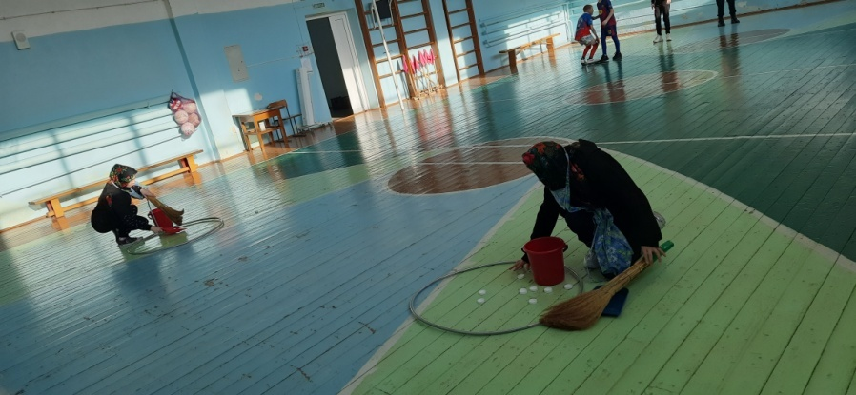
Ведущий: А сейчас я загадаю вам загадку.
Девушка с бала королевского,
Однажды убегала,
И туфельку хрустальную
Случайно потеряла.
Кто это, ребята?
4. Эстафета "Золушка".
Каждая команда делится на первый, второй.
1-ый - "Злые мачехи", 2-ой - "Золушки".
"Мачеха" берёт ведро в руки и бежит вперёд, на обозначенном месте высыпает кубики из ведра и передаёт ведро второму участнику "Золушке". "Золушка" должна собрать "мусор" в ведро бегом вернуться обратно и отдать ведро следующей "мачехе" и т.д..
Ведущий: Ребята, напомните мне сказку где девочка сбежала от медведя в корзине. Правильно Маша и Медведь
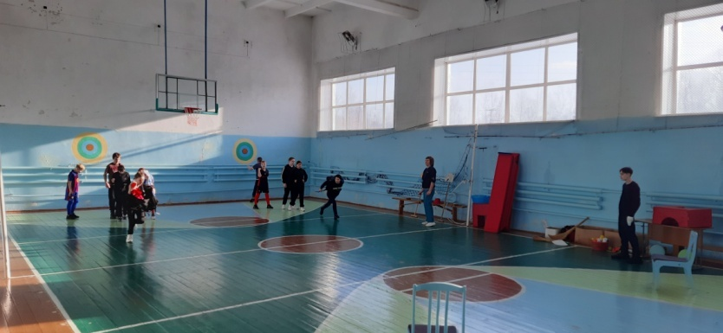
5. Эстафета «Маша и Медведь»
первый участник добегает до стула где сидит кукла, кладёт её в рюкзак и возвращается обратно, передаёт рюкзак следующему игроку. Второй участник бежит, садит куклу на стул и бегом возвращается к команде и т.д..
Ведущий: Молодцы ребята, хорошо знаете сказки.
6. Эстафета
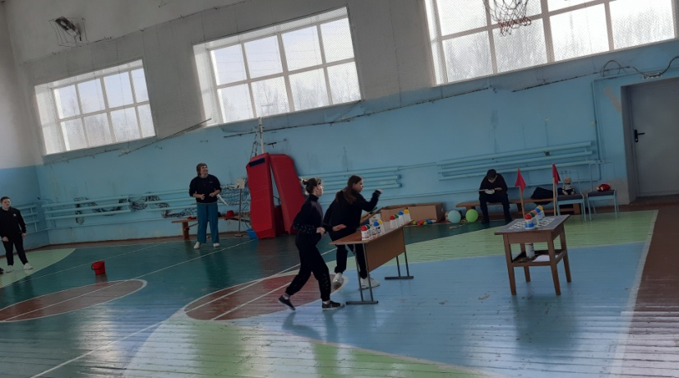
Первый бежит до препятствия , проползает под ним , добегает до корзины с цветными шариками , берёт один, добегает до стола и вставляет в ячейку мяч так как показано на образце. Бегом возвращается обратно, передаёт эстафету следующему участнику.

7. Эстафета «Сундук с сюрпризом»
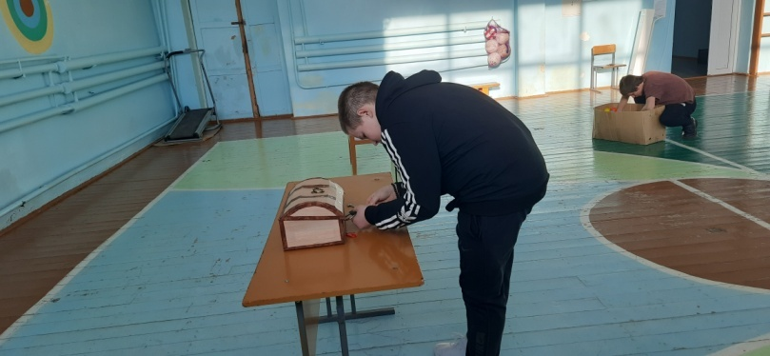
Первый участник бежит до коробки с шариками, находит один ключ, бежит к сундуку и кладёт рядом, возвращается и передаёт эстафету следующему, когда бежит последний участник эстафеты он пытается подобрать ключ к замку которым закрыт сундук. Открыв сундук, участник достаёт сладкие призы на всю команду.
Ведущий: Молодцы у нас ребята,
Сильные, умелые,
Дружные, веселые,
Быстрые и смелые!
Любят физкультурой заниматься. А самое главное любят читать сказки.
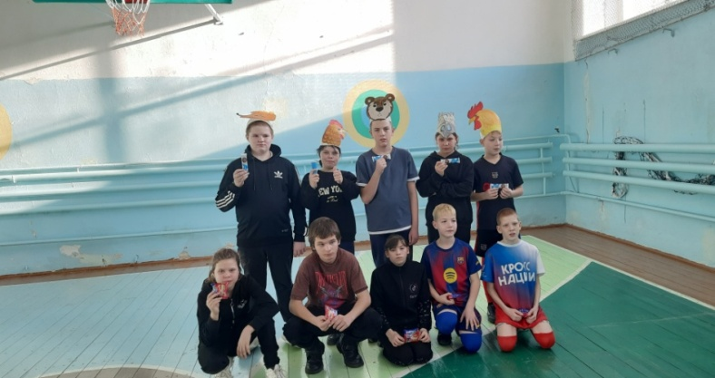
Ведущий: Вот и подошел к финалу наш праздник "Сказочные эстафеты”. Ребята, вы отлично справились со всеми заданиями. Все участники команд показали свою ловкость, силу, быстроту. А главное – получили заряд бодрости! Занимайтесь спортом, укрепляйте своё здоровье, развивай те си лу и выносливость!

